新加坡科技设计大学SUTD

硕士招生项目

**【项目优势】：**

√ **世界顶尖新兴工程学院第一名**，且为前十名校较年轻的大学，前十名有加州伯克利、清华大学、伦敦大学等。

√ **通信领域全球最具影响力研究机构第五名**及前十名中唯一的非美国大学，前十名有普林斯顿大学、卡耐基梅隆大学等。

√ 支持****大学四级425分以上或六级合格****学生参加线上面试，面试通过即****可豁免托福雅思成绩****。

****√ 90%的课程与MIT师出同源；****29%的SUTD教员跻身世界前2%的科学家之列

√ **95%以上就业率，月起薪5102新币**（约为28061人民币）**以上；**就业行业信息通信、金融保险、科学研发等，企业有谷歌、惠普、字节跳动、华侨银行、戴森、新加坡政府科技局、新加坡国防科技局、新加坡航空等国际知名企业机构。

√ **2025年9月入学**。

**申请要求：**

1. 大四在读、本科专业最好是有理工科、计算机方向。
2. 四级425分以上。

新加坡科技设计大学（Singapore University of Technology and Design，简称SUTD），是继新加坡国立大学等设立的**第四所公立大学**，成立于2009年，是新加坡政府与美国麻省理工学院合作设立的公立大学，也是**世界上第一所集设计创新于研究与工程中的大学。**

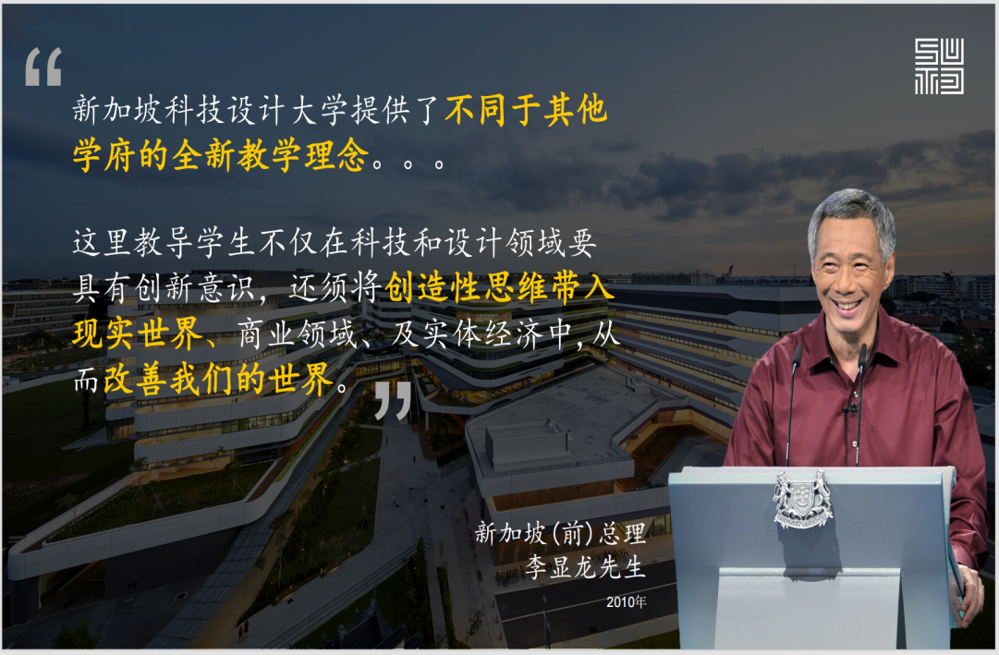SUTD是世界上**唯一 一所**提供真正意义上的**跨学科教育**的大学，其创校校长为麻省理工学院工学院院长托斯·L·马尼安提（Thomas L Maqnanti）教授，自创校起便与美国麻省理工学院深度合作，此外，该校也与中国顶尖大学浙江大学进行战略合作。

**项目介绍**

1. **学制：**全日制，12个月

**二、招生专业**

1. 网络安全设计Cybersecurity

2. 可持续产品设计Sustainable Product Design

3. 机器人及自动化Robotics & Automation

4. 数据科学Data Science

5. 可持续城市设计 Sustainable Urban Design

6. 医疗科技创新 HealthTech Innovation

7. 人本设计Human-Centred Design

8. 建筑设计运算 Architectural Design Computation

9. 集成电路设计、失效分析和可靠性分析IC Design, Failure Analysis and Reliability​

10. 高级集成电路设计与技术Advanced IC Design and Technology

11.人工智能和技术赋能教育(中英文双语教学） AI and Technology in Education

**三、经费预算**

学费：54,500新币（含税，以大学当年官方公布的学费为准）

生活费（住宿+交通+餐饮）约：18600新币/年

**四、重要日期：**

|  |  |  |  |
| --- | --- | --- | --- |
| 事 项 | 日期 | 事 项 | 日期 |
| 递交申请 | 至4月30日 | 入境 | 9月初 |
| 线上面试 | 4月-6月滚动 | 开学 | 9月中旬 |
| 录取通知 | 5月-7月 | 注：仅通知获选学生面试细节。 | |



**五、报名联系人及电话** 穆老师 13573189927